ТЗ OK Living
Задача: обеспечить обработку заказов с сайта-магазина OK Living (https://www.ok-living.ua) в системе OneBox. Это наш магазин, все интерфейсы обмена данными разработаны и на 99% совместимы с интерфейсами обмена ALLO API, прошу учесть это при оценке, там почти полная совместимость.

- Создать автоматическое действие (раз в минуту). Для получения заказов с OK Living API -> ONE Box

- Создать настройки для авторизации и mapping полей(заказ с Living API -> заказ OneBox) в автоматическом действии. Очень важно получать верные данные получателя, которые будет валидными для дальнейшей обработкой системой OneBox.
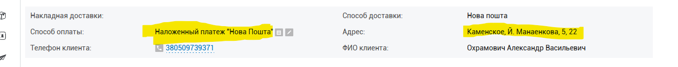

- Создать автоматическое действие Бизнес-процесса для изменения статуса заказа на OK Living. У нас должна быть возможность поменять ТТН, статус заказа, или отправить комментарий по заказу помощью автоматического действия.

API Документация
- Аутентификация
POST https://www.ok-living.ua/api/oauth/token
тут получить токен для авторизации
постом передать эти параметры:
'grant_type' => 'client_credentials',
'client_id' => 'SWIAA3JADXRSZU84QUNTR2U5NA',
'client_secret' => '',
токен выдается на 600 секунд,

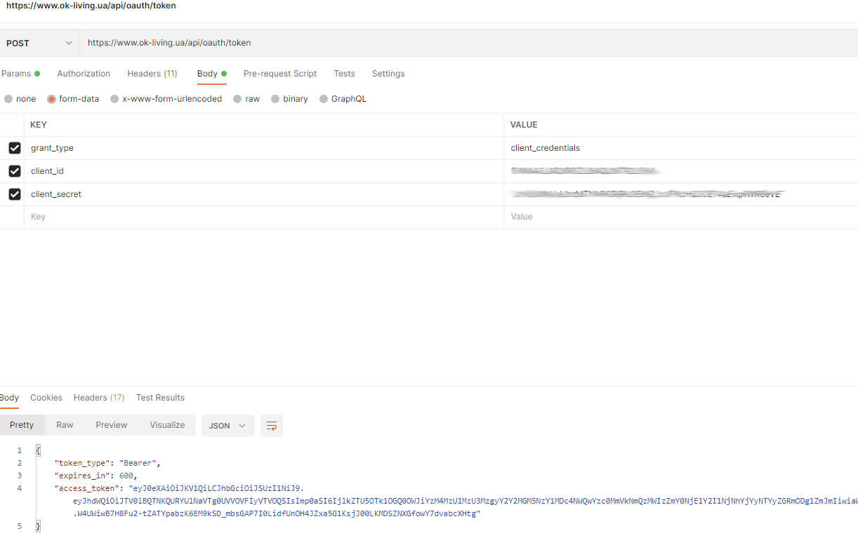

2.Получение заказов.
POST https://www.ok-living.ua/api/get-orders
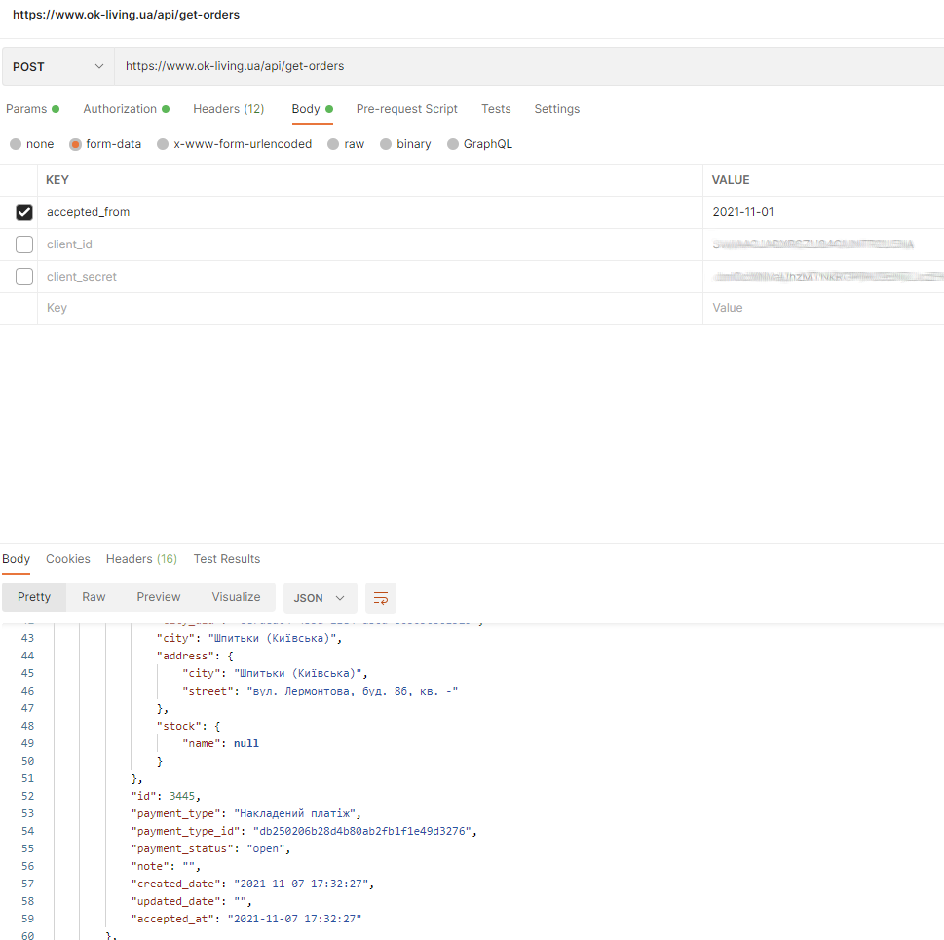

3. Изменение заказов
POST https://www.ok-living.ua/api/update-order
BODY
{
"args": {
"order":
{
"id": "300167757",
"tracking_number": "123456789012345",
"statuses": {
"delivery": "ship",
"order": "process"
},
"note": "note"
}
}
}
ENUM:
'delivery' => [
'reopen',
'ship',
'ship_partially',
'cancel',
'retour',
'retour_partially'
],
'order' => [
'reopen',
'process',
'cancel',
'complete'
]

